Питьевой режим в зимнее время года
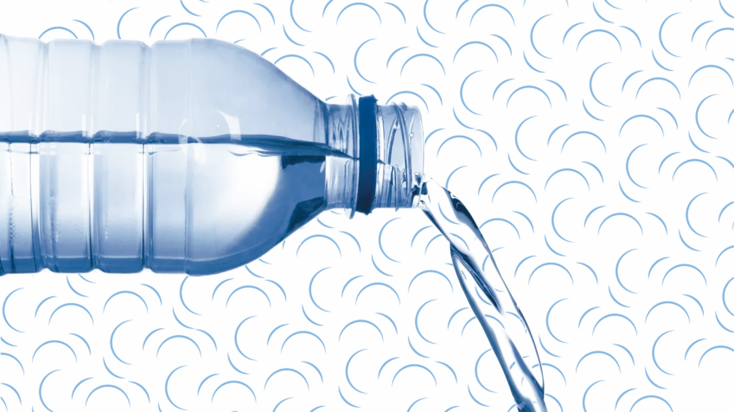
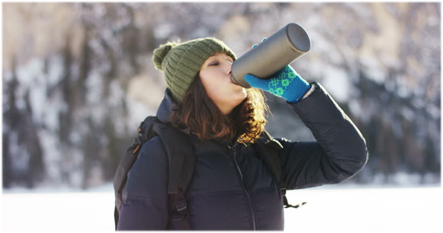
Достаточно ли воды вы потребляете зимой? Большинство людей ответят, что даже не задумывались об этом.
Обычно мы задаём себе этот вопрос в тёплое время года, считая, что жидкость важна и даже необходима именно в жаркую погоду, а также во время активного отдыха.
А как же центральное отопление, обогреватели, сухой воздух?
может наступить обезвоживание.
В холодную погоду тело теряет воду также, как в тёплую, из-за дыхания, потоотделения и мочеиспускания. Пар изо рта на морозе – наглядный признак потери воды! Сочетание тёплой, тяжёлой одежды и упражнений высокой интенсивности способствует повышенному потоотделению.
Вода нужна
Люди, пьющие недостаточно воды чаще страдают хроническими заболеваниями почек (камни в почках, инфекции мочевыводящих путей), повышением артериального давления и другими нарушениями работы сердечно-сосудистой системы.
Вода помогает пищеварительной системе функционировать, лучше обрабатывать пищу, что жизненно важно в зимние месяцы, когда многие склонны переедать.
Признаки недостатка воды в организме - сухая кожа, потрескавшиеся губы, усталость, головокружение.
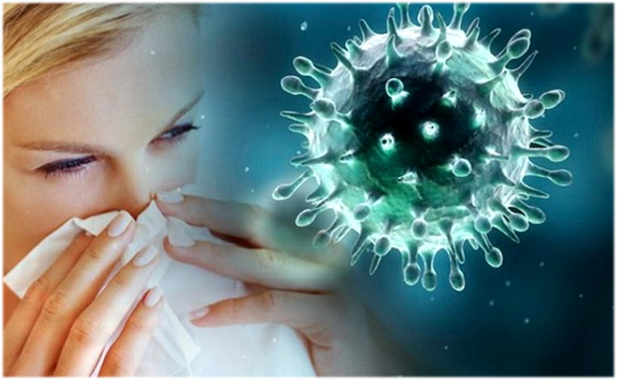
Недостаток воды может стать причиной сухости слизистой носа, что снижает сопротивляемость респираторным инфекциям.
Благодаря воде слизистые барьеры, защищающие нас от вирусов, работают лучше.
Обезвоживание зимой заподозрить довольно сложно.
Не стоит ориентироваться на жажду. Старайтесь пить воду регулярно в течение дня.
Сколько пить?
Мужчинам рекомендовано выпивать до 15 стаканов жидкости, включая воду, чай, суп, женщинам - примерно 8 стаканов.
Кроме того, организм может получать воду из насыщенных влагой фруктов и овощей.
Потребности в жидкости людей, ведущих активный образ жизни, занимающихся спортом выше, чем у людей, ведущих сидячий образ жизни.
Во время тренировок одеваться «слоями», чтобы можно было снять одежду, когда станет жарко, это предотвратит перегрев и потерю воды.
Поставьте напоминание на телефоне, заведите трекер привычек, одной из которых пусть станет регулярное потребление воды!
Как и со всем, что связано со здоровьем, предотвратить обезвоживание – лучше и проще, чем заниматься решением проблем, вызванных его последствиями.
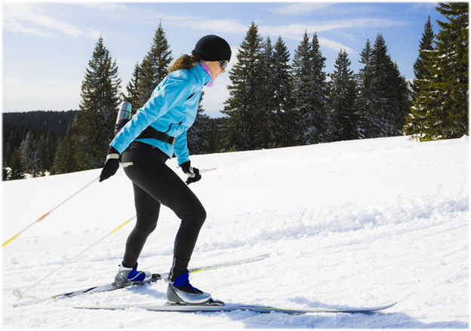
http://cgon.rospotrebnadzor.ru/content/63/4640

